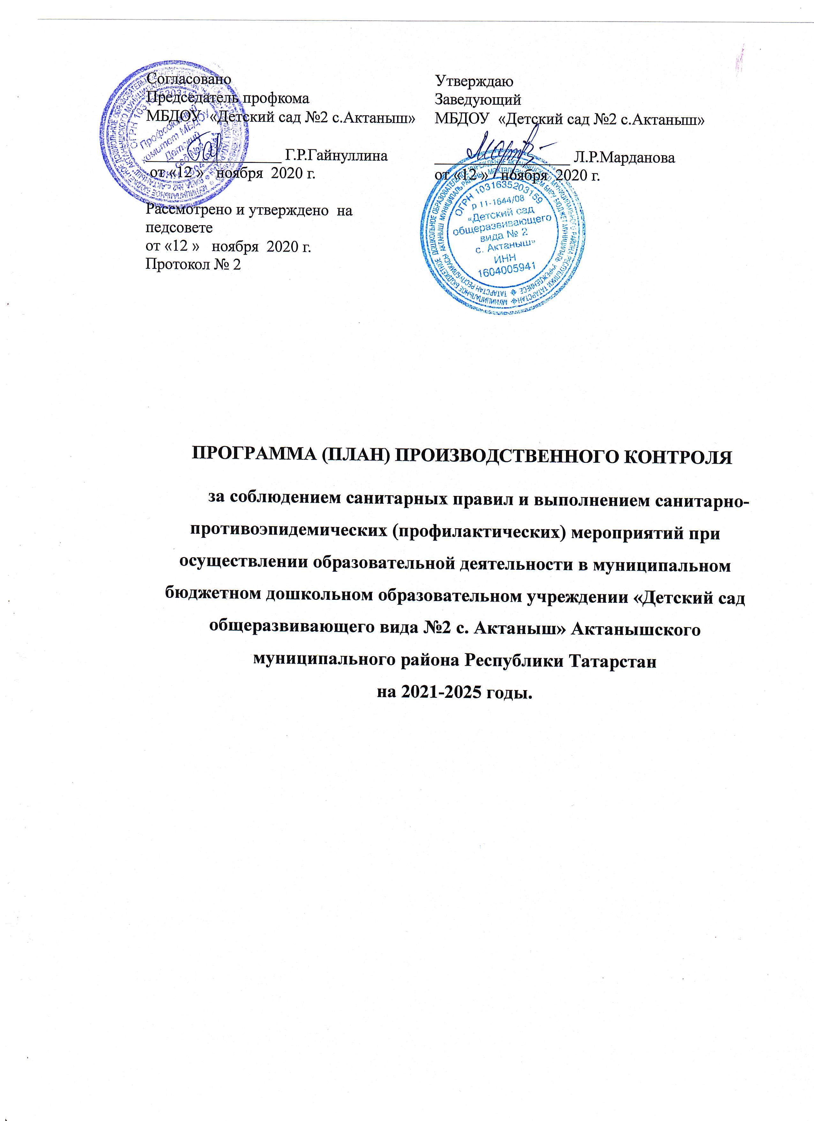

№№ п/п | Мероприятия | сроки | ответственные
1 | 2 | 3 | 4
- Организация лабораторного контроля
1.1 | Проводить микробиологические исследования:  - водопроводной воды;  - кипяченой воды;  - готовых блюд – 2 наименования;  - смывы посуды и объектов внешней среды;  - исследование песка песочниц на участках на наличие яиц гельминтозов  - лабораторное исследование по химическому составу по содержанию белков, жиров и углеводов и энергетической ценности блюд | согласно плана  - график лабораторных исследований | заведующая
1.2 | Проводить санитарно-гигиенические исследования:  - искусственной освещенности в помещениях учреждения;  - относительной влажности воздуха;  - исследования дез. средств на содержание активного хлора | согласно плана  - график лабораторных исследований | заведующая
- Организация периодических медицинских осмотров
2.1 | Составление списков работников, подлежащих периодическим медицинским осмотрам | 1 раз в год | старшая медсестра
2.2 | Контроль за прохождением медицинских осмотров при приеме на работу | постоянно в течение года | старшая медсестра
2.3 | Контроль за соблюдением графика прохождения медицинских осмотров, отстранения от работы при несвоевременном прохождении | постоянно в течение года | заведующая
- Организация курсовой гигиенической подготовки и переподготовки по программам гигиенического обучения
3.1 | Подготовить поименные списки работников (должностей), подлежащих гигиеническому обучению | 1 раз в год | старшая медсестра
3.2 | Организация гигиенического обучения | ежегодно | старшая медсестра
3.3 | Контроль за гигиеническим обучением вновь принятых | постоянно | старшая медсестра
- Организация питания
4.1 | Контроль за доставкой пищевых продуктов:  - наличие договора на поставку продуктов транспортом поставщика;  - соблюдения режима температурной доставки скоропортящихся продуктов | постоянно | старшая медсестра
4.2 | Контроль за наличием сопроводительных документов, удостоверяющих качество и безопасность сырья | постоянно | кладовщик, старшая медсестра
4.3 | Контроль за условиями и сроками хранения продуктов питания | постоянно | кладовщик, старшая медсестра
4.4 | Контроль за технологией приготовления готовых блюд, наличием технологических карт | постоянно | шеф-повар, старшая медсестра
4.5 | Проведение оценки качества готовых блюд | постоянно | старшая медсестра
- Обеспечение условий учебно-воспитательного процесса
5.1 | Оснащение оборудованием, правильная расстановка мебели осуществляется в соответствии СанПином | постоянно | старший воспитатель, завхоз
5.2 | Правильное рассаживание детей в соответствии с возрастом. Производить маркировку мебели | 2 раза в год | старший воспитатель, завхоз
5.3 | Правильное использование технических средств обучения | постоянно | воспитатели
5.4 | Соблюдение требований к естественному и искусственному освещению | постоянно | воспитатели
5.5 | Выполнение требований режима дня и учебных занятий | постоянно | воспитатели, младшие воспитатели
5.6 | Проводить контроль и анализ физического воспитания | постоянно | старшая медсестра, воспитатели, старший воспитатель
- Медицинское обеспечение и оценка состояния здоровья
6.1 | Оснащение медицинским оборудованием, лекарственными препаратами | постоянно | заведующая, старшая медсестра,  завхоз
6.2 | Иметь план лечебно-профилактических и оздоровительных мероприятий, план по профилактике травматизма | постоянно | старшая медсестра
6.3 | Ежегодный анализ лечебно- оздоровительной работы и состояние здоровья детей | 1 раз в год | старшая медсестра
6.4 | Проведение профилактических осмотров детей декретированных возрастов по графику | 1 раз в год | старшая медсестра
6.5 | Проведение и контроль эффективности закаливающих процедур | постоянно | старшая медсестра
6.6 | Контроль за утренним приемом детей | постоянно | старшая медсестра, воспитатели
6.7 | Осмотр детей на педикулез | 1 раз в неделю | старшая медсестра
6.8 | Организация и проведение санитарно- противоэпидемиологических мероприятий при карантине | постоянно | старшая медсестра, младшие воспитатели
6.9 | Работа по формированию здорового образа жизни с персоналом и детьми, организация дней здоровья, физкультурных досугов, соревнований, спортивных праздников, веселых стартов и т.д | постоянно | старший воспитатель, воспитатели, музыкальный руководитель, инструктор по физкультуре
- Своевременное информирование Роспотребнадзор, органов местного самоуправления, родителей об аварийных ситуациях, остановках производства, нарушениях технологических процессов, создающих угрозу санэпидблагополучию
7.1 | Авария на водопроводе, отключение воды | постоянно | завхоз
7.2 | Авария на канализационной сети | постоянно | завхоз
7.3 | Отключение электричества | постоянно | завхоз
7.4 | Выход из строя технологического и холодильного оборудования | постоянно | завхоз
7.5 | Отключение отопления, выход из строя отопительной системы | постоянно | завхоз
- Контроль за охраной окружающей среды
8.1 | Заключение договора на вывоз ТБО | 1 раз в год | завхоз
8.2 | Контроль за сбором, временным хранением, вывозом ТБО специальным транспортом | постоянно | завхоз
8.3 | Контроль за сбором, временным хранением, вывозом люминисцетных ламп специализированным транспортом | постоянно | завхоз
- Дезинфекция, дезинсекция, дератизация помещений
9.1 | Заключение договоров | 1 раз в год | завхоз
9.2 | Контроль за проведением | в течение года | завхоз
- Ведение учета и отчетности, связанных с осуществлением производственного контроля, информирование Роспотребнадзора о результатах
№ п/п | Наименование производственного контроля | Форма учета и отчетности
1. | Организация лабораторного контроля | Результаты лабораторных исследований:  - водопроводной воды;  - кипяченой воды;  - готовых блюд, смывов посуды, исследование песка в песочницах
2. | Организация периодического медицинского контроля | Допуск к работе
3. | Организация курсовой гигиенической подготовки и переподготовки по программам гигиенического обучения | Отметка о сдаче экзамена
4. | Организация питания | Технологические карты, журналы: «здоровье», «бракераж сырой продукции», перспективное меню, меню- раскладка, суточная проба
5. | Обеспечение условий учебно- воспитательного процесса | Согласование плана работы на год, соблюдение СанПина, инструкции по охране и здоровья детей
6. | Медицинское обеспечение и оценка состояния здоровья детей | Аналитический результат медицинских осмотров, оценка физического развития детей
7. | Своевременное информирование Роспотребнадзора, органов местного самоуправления, родителей об аварийных ситуациях, остановках производства. Нарушениях технологических процессов, создающих угрозу санэпидблагополучию | Журнал аварийных ситуаций в ДОУ
8. | Контроль за окружающей средой | Договора, акты
9. | Дезинфекция, дезинсекция, дератизация помещений | Договор о проведении работ

